Actividad 1 – Diseño y Navegación

Instrucciones

Desarrollar una aplicación para teléfonos Android que permita anotar los productos que se desean comprar en el supermercado. En esta primera etapa se pide:

1. Diseñar la interfaz de usuario usando Jetpack Compose.

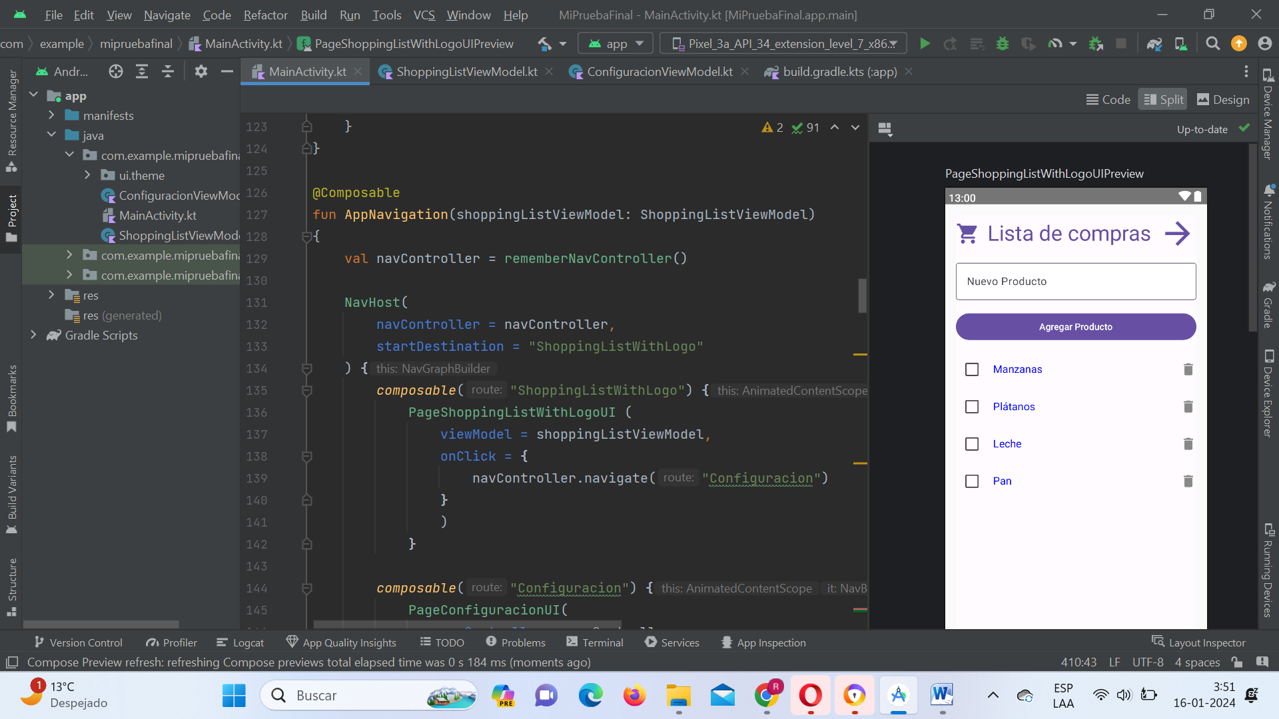

2. Utilizar LazyColumn para la lista de productos.

En este caso no lo ocupé ya que utilicé otra forma que se me hizo más clara. Discúlpeme.

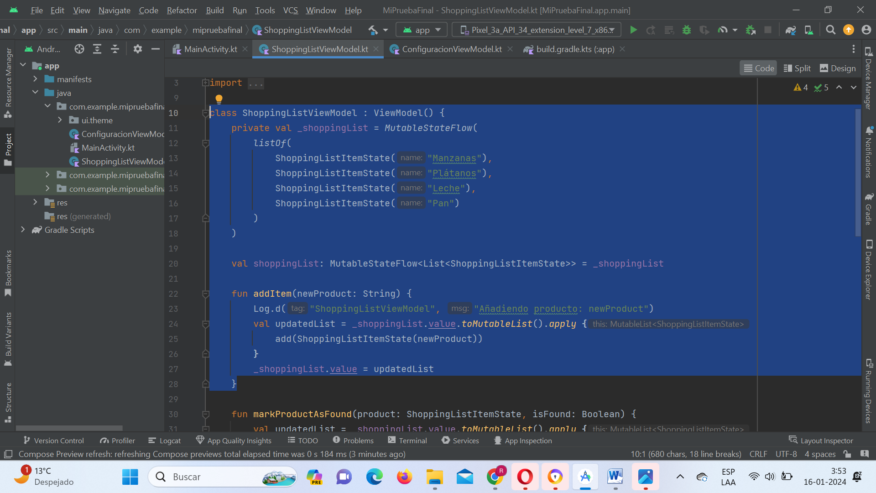

3. Utilizar un recurso Drawable para colocar el logo de la aplicación.

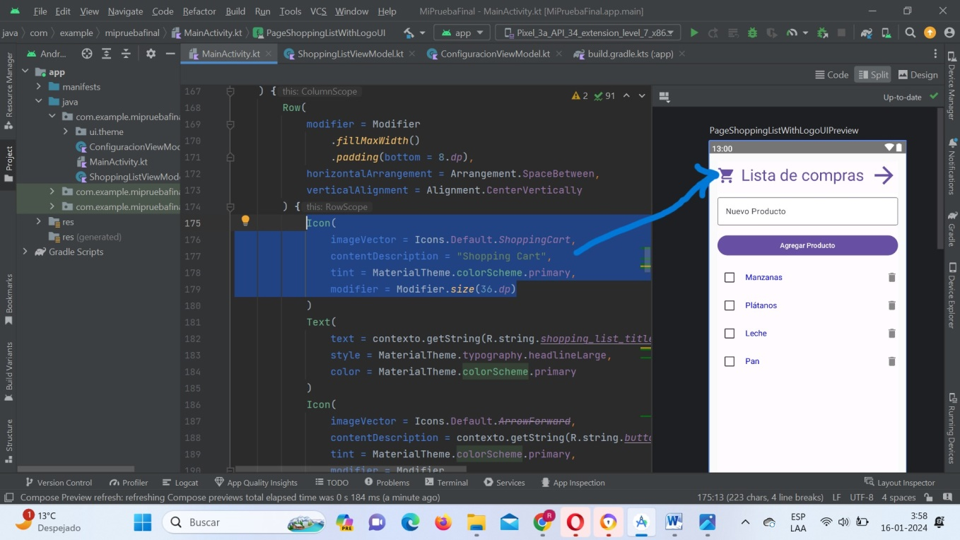

4. Se debe poder marcar un producto como encontrado a través del checkbox, ello se debe reflejar a través del mismo control y con el tachado del texto como se muestra en la figura más abajo.

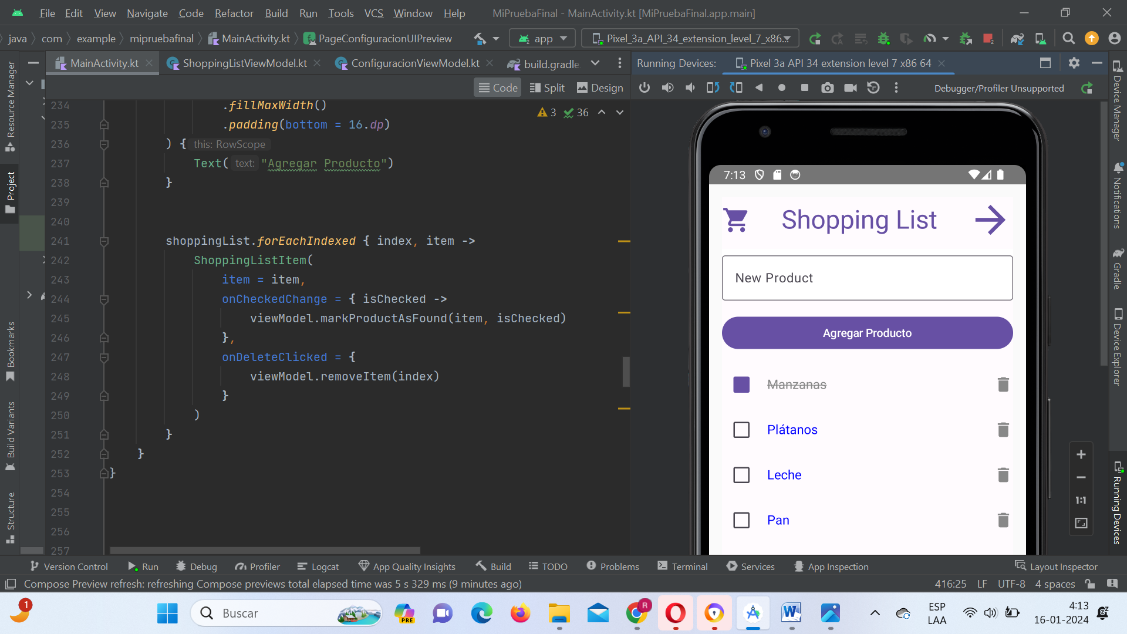

5. Desarrolle un composable destinado a mostrar las configuraciones de la aplicación. Al menos debe tener 2 configuraciones:

a. Ordenar alfabéticamente la lista

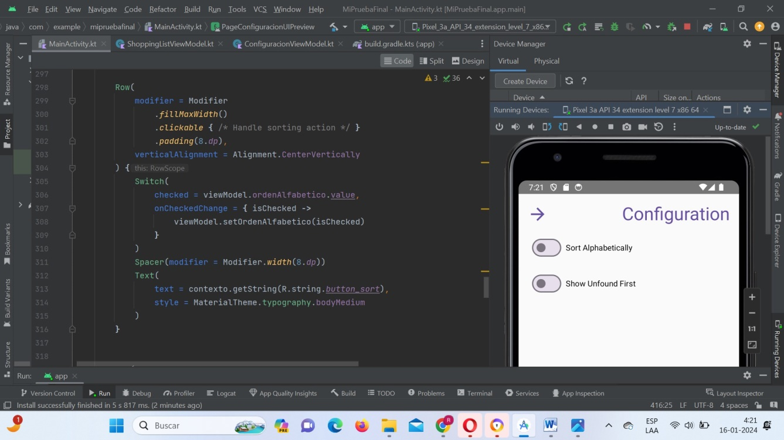

b. Mostrar primero los ítems que aún no se hayan encontrado

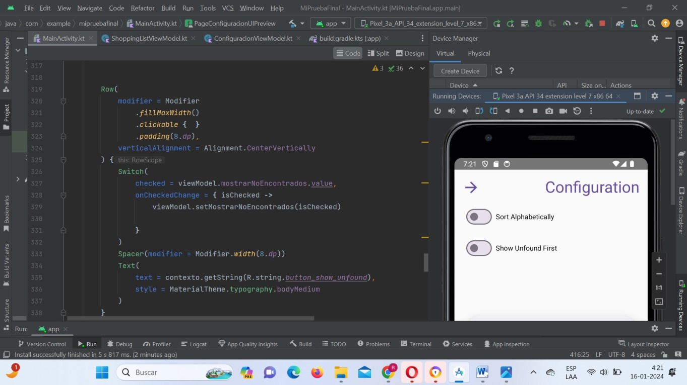

6. Realice una reestructuración de los composables existentes para implementar el patrón State Hoisting. Mueva el estado relevante hacia arriba en la jerarquía de componentes, facilitando la gestión centralizada del estado y mejorando la claridad del código.

Class Main.Activity

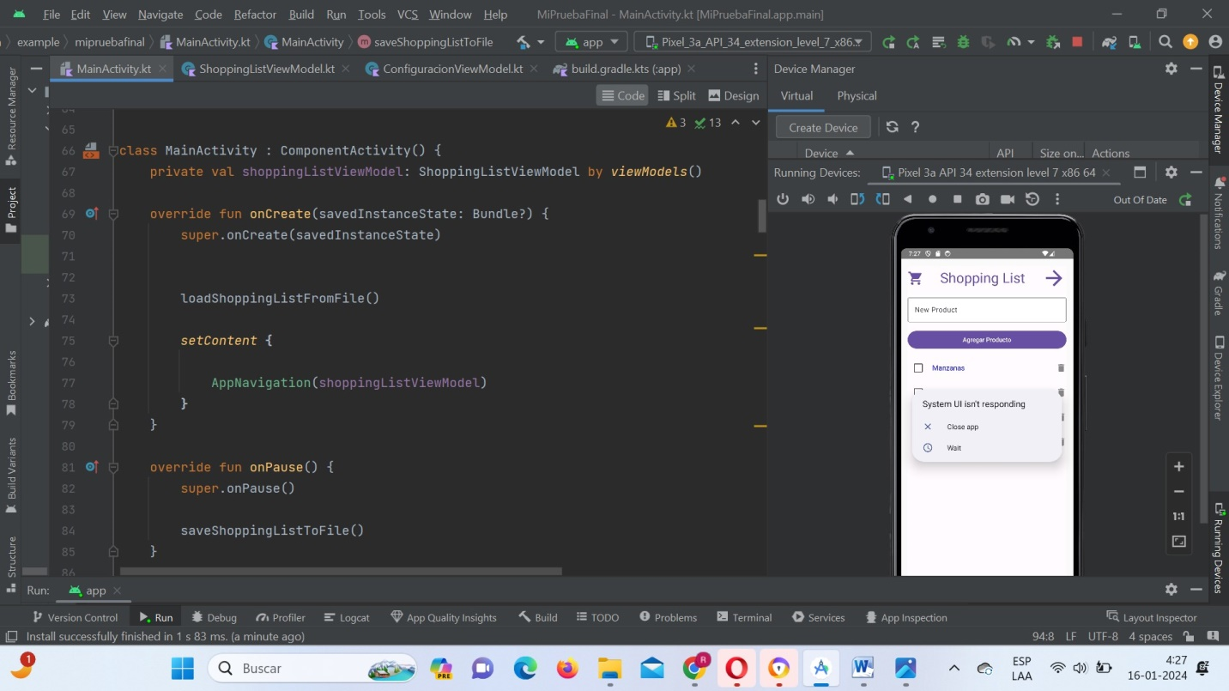

Composable fun appNavigation

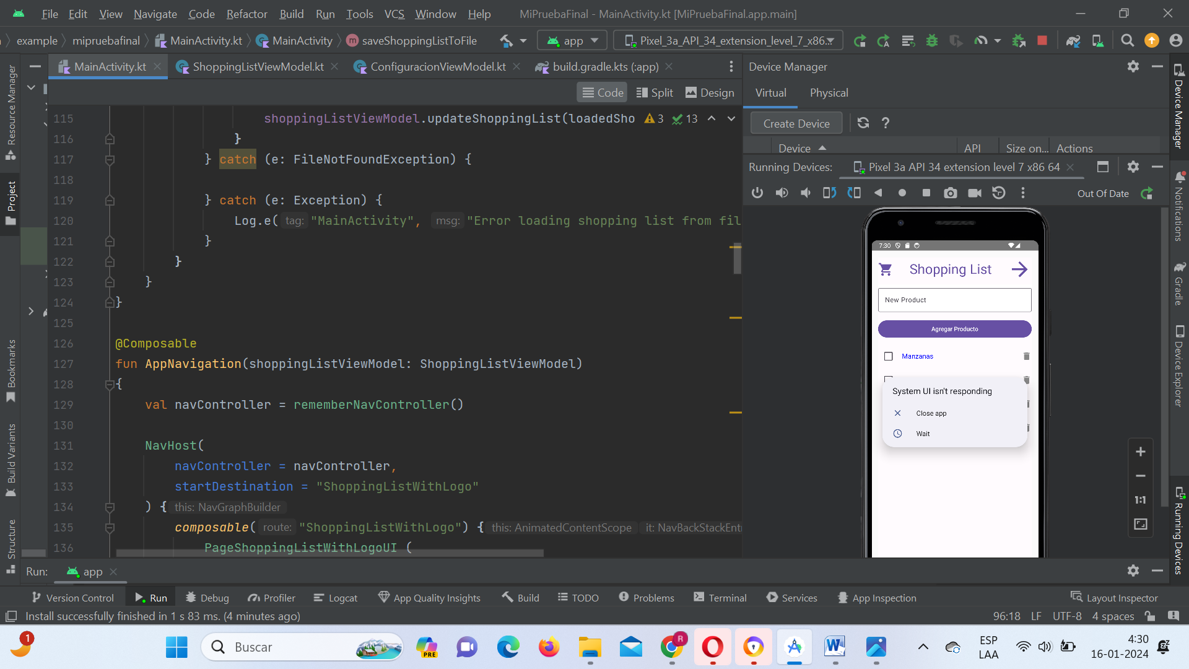

Composable +

Composable Fun PageShoppingListWithLogoUi 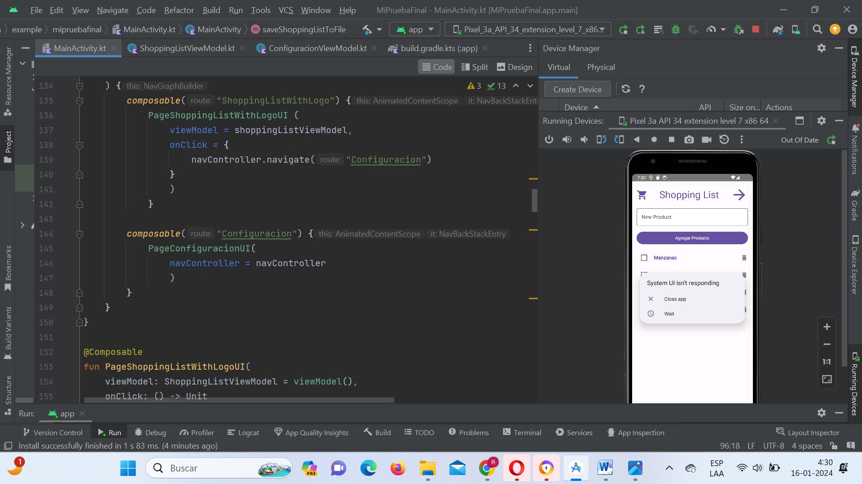

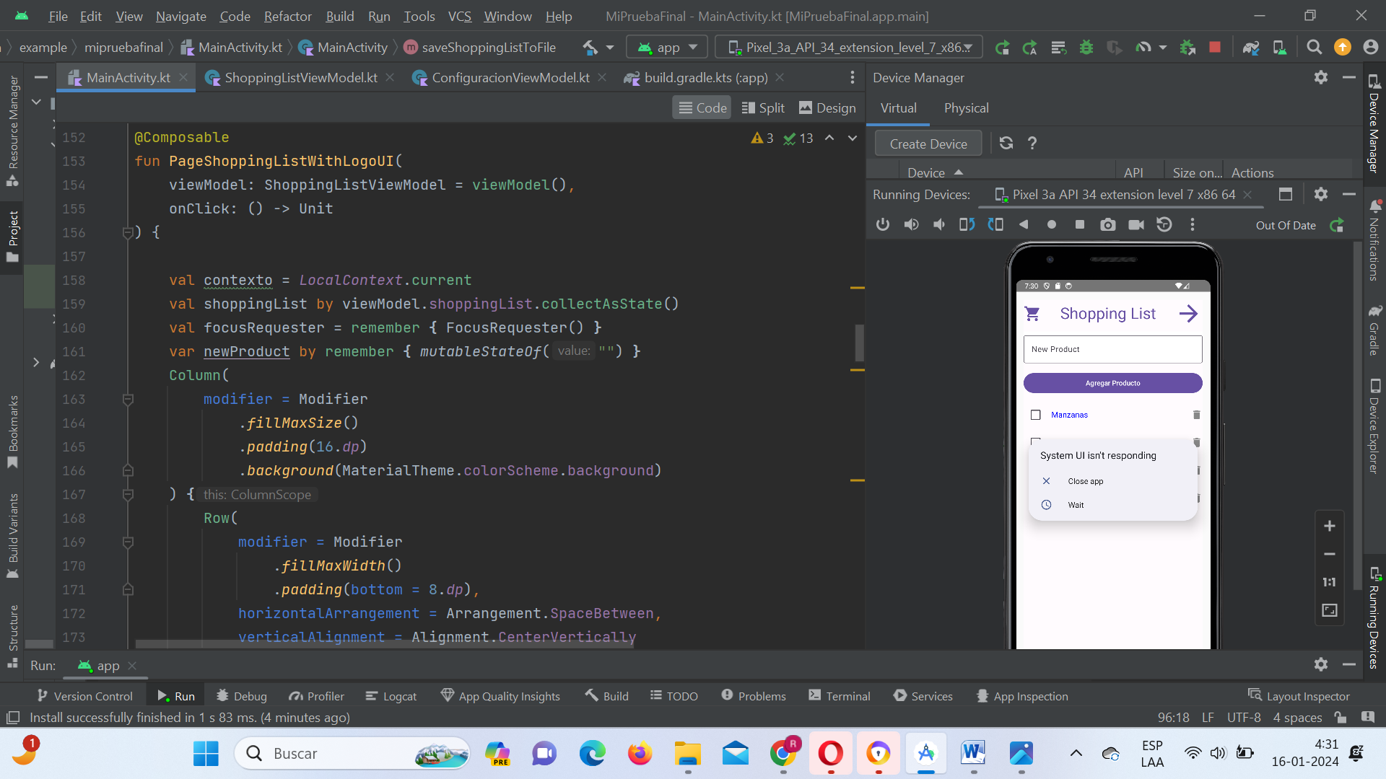

Composable fun PageConfiguracionUI

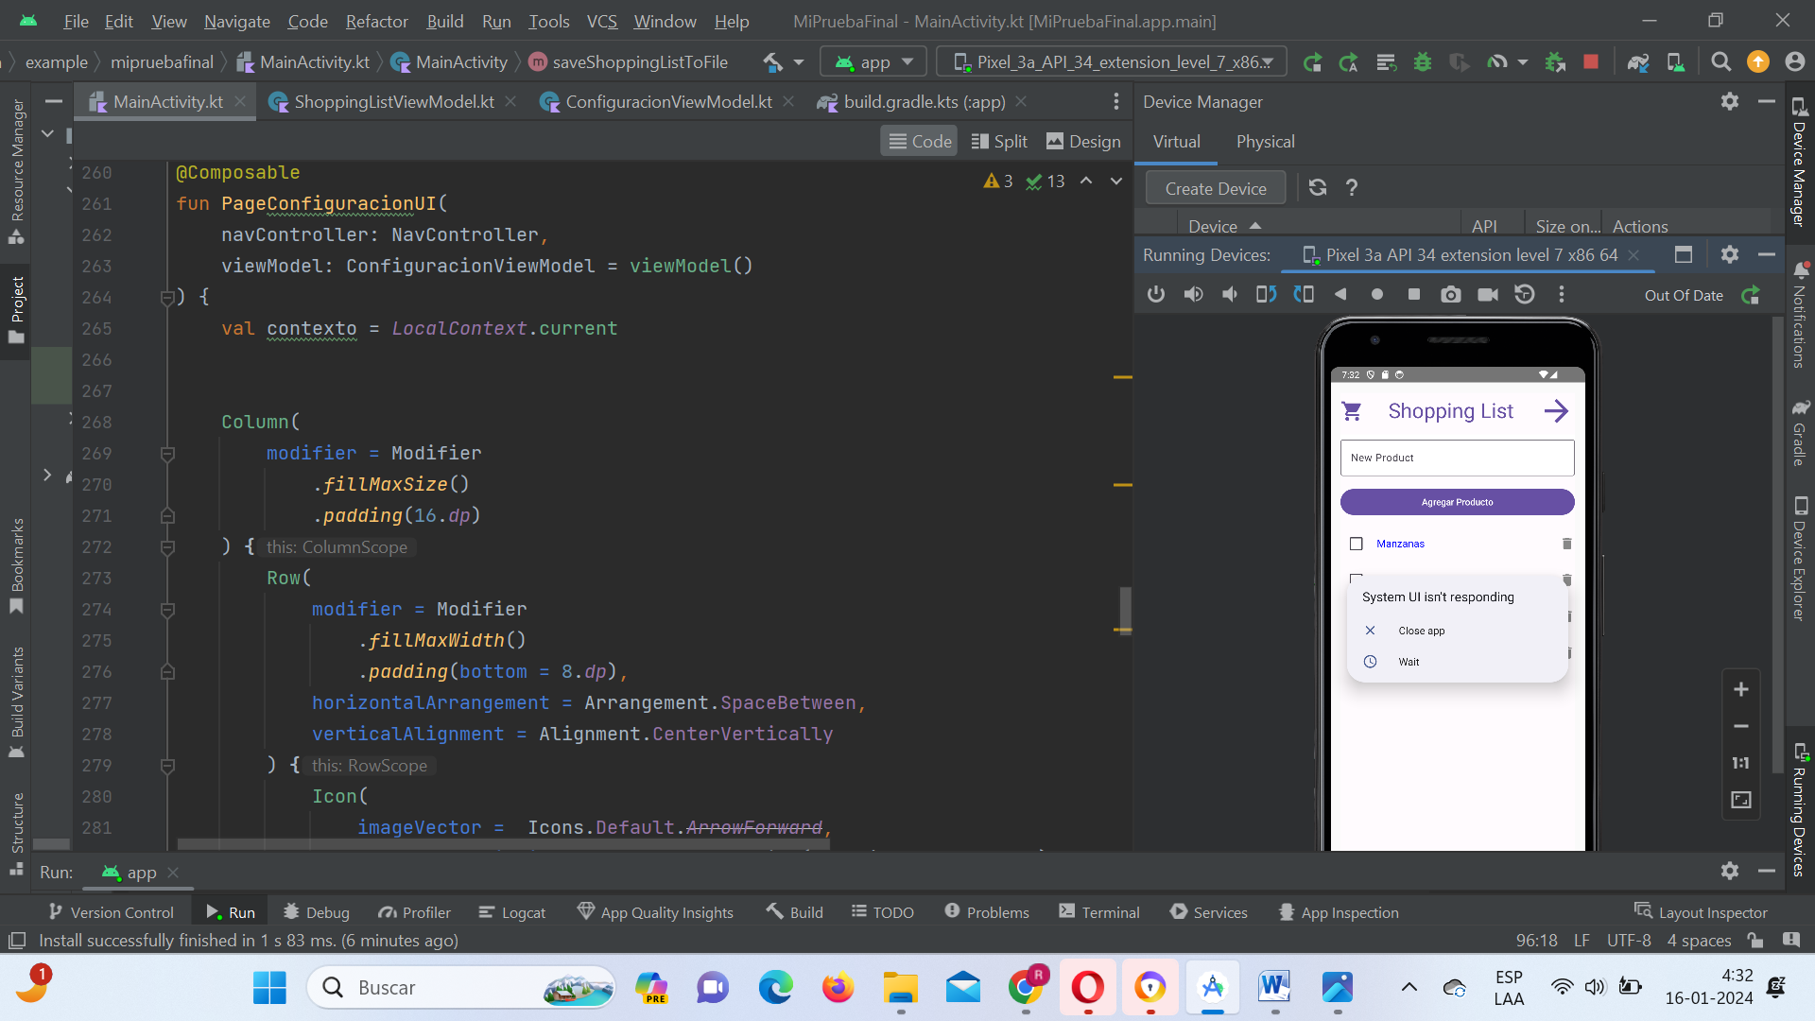

Composable fun ShoppingListItem

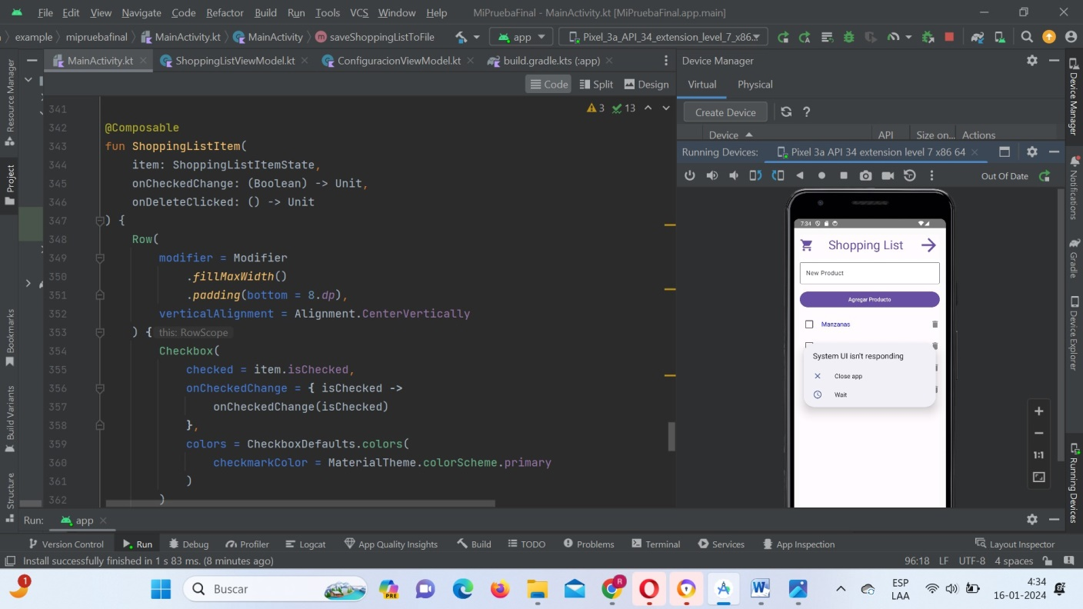

Preview(PageShopping…)

Preview(PageConfiguracionUIPreview)

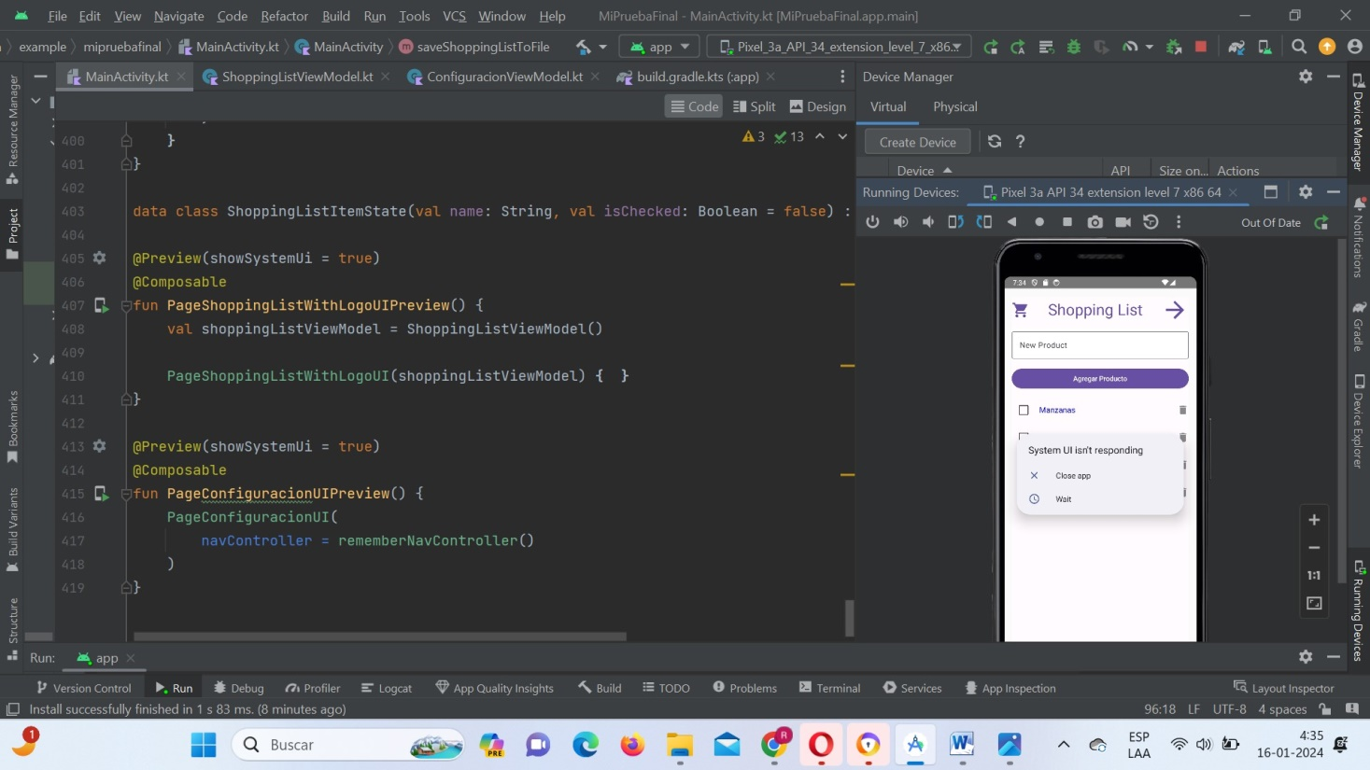

7. Configure y utilice NavHost y NavController para facilitar la navegación entre las páginas de la aplicación. Esto permitirá navegar desde la lista hacia la página de configuraciones, y volver atrás a la página inicial.

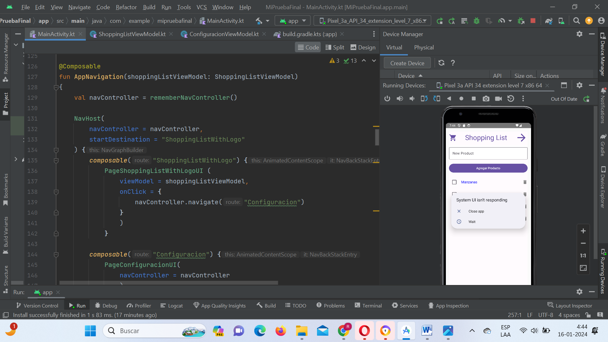

Actividad 2 – Gradle y Tooltips

Para cumplir con las especificaciones del proyecto, se necesitan incorporar ciertas características que no están incluidas de forma predeterminada en las dependencias de Android. Realice las modificaciones correspondientes en uno o más archivos de configuración de Gradle para soportar ViewModels en Compose y los tooltips de Material 3.

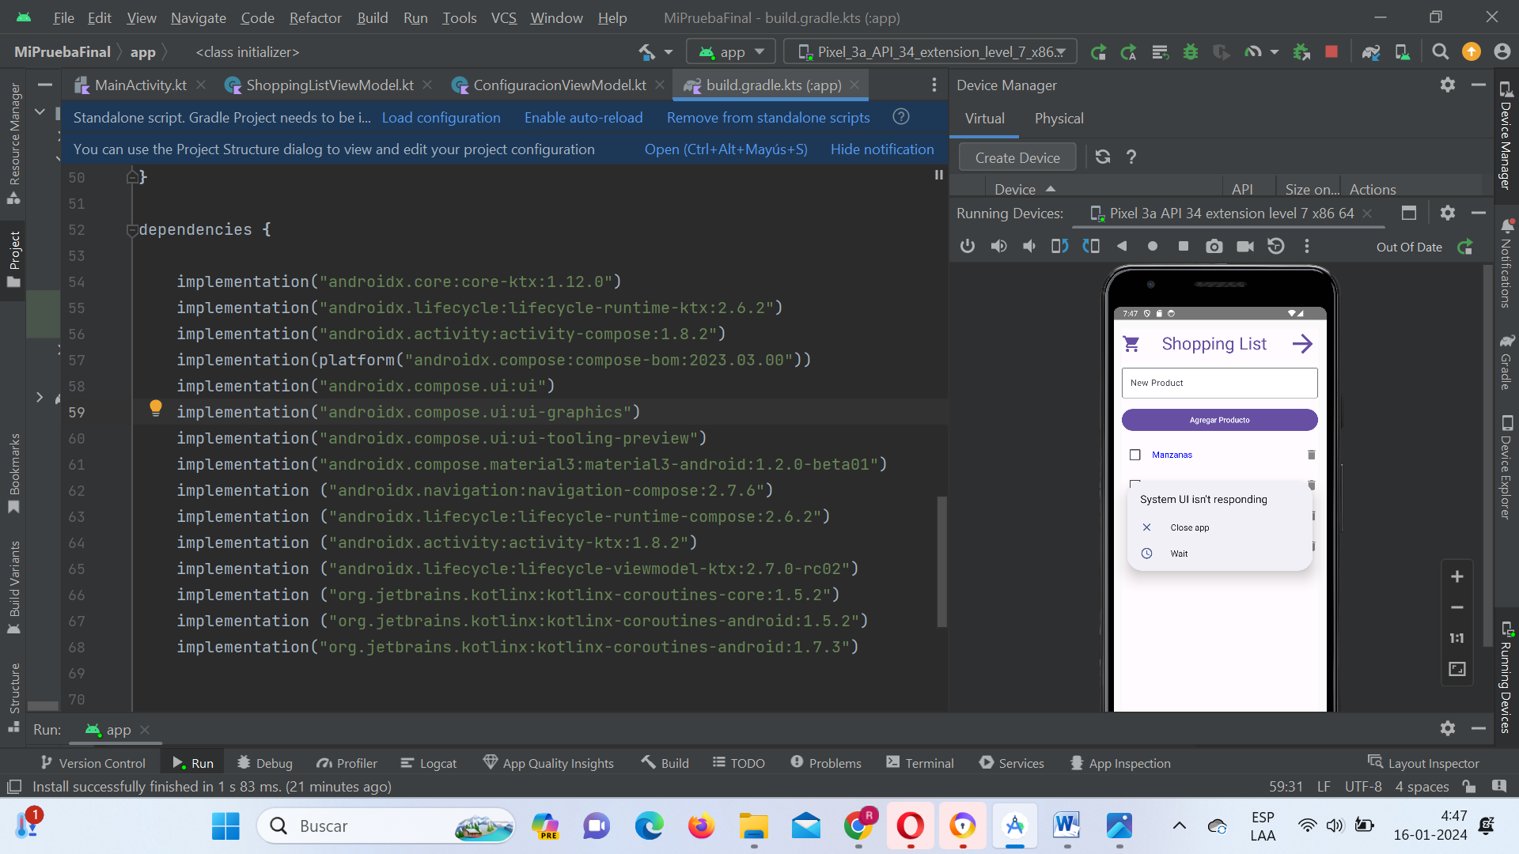

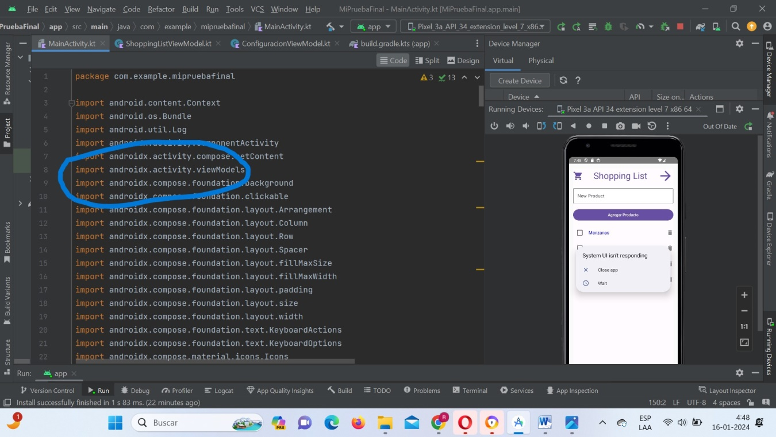

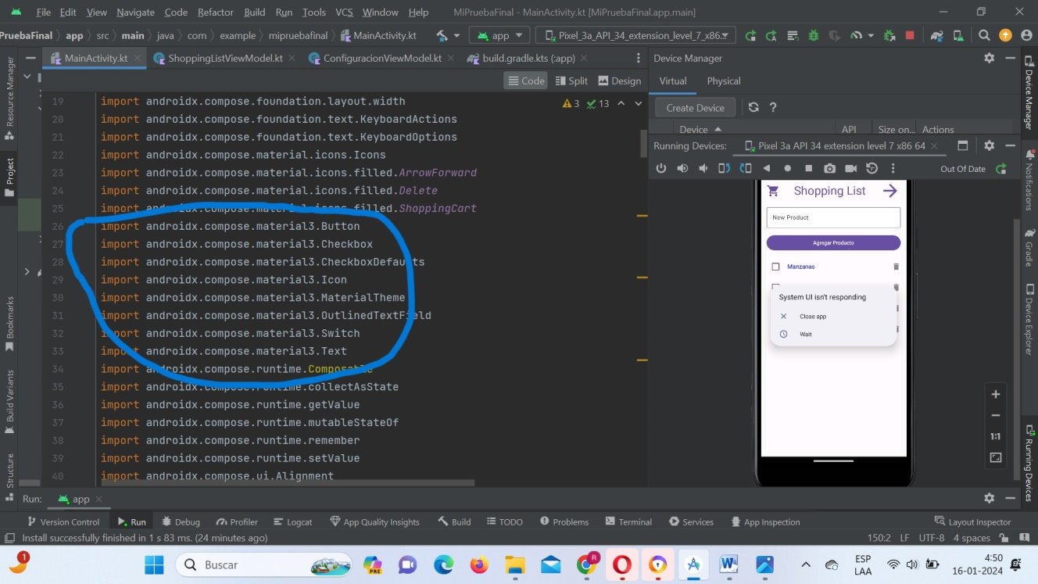

Actividad 3 – Traducción Interfaz

Con el objetivo de mejorar la aplicación en desarrollo, es esencial que la interfaz de usuario sea compatible con los idiomas inglés y español. No se requiere que el usuario tenga la capacidad de ingresar los productos en más de un idioma. Se solicita realizar las siguientes acciones:

1. Seleccionar el idioma principal y secundario.

2. Crear el o los archivos de recursos de strings con los cualificadores necesarios.

3. Identificar los textos que necesitan ser traducidos

4. Crear las entradas necesarias en los archivos de recursos y traducir según corresponda para ambos idiomas.

5. Traducir los textos de el o los botones

6. Traducir los textos de accesibilidad (ej. contentDescription)

7. Traducir los textos de el o los tooltips

8. Traducir los textos de el o los placeholders

Principal en español

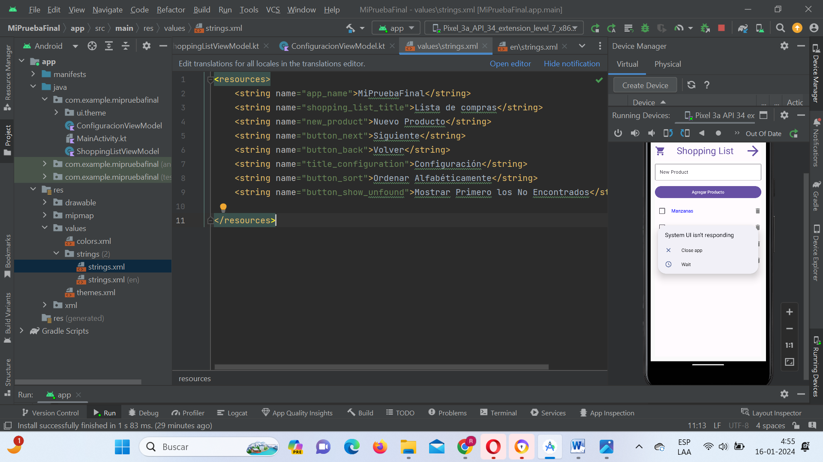

En inglés (secundario)

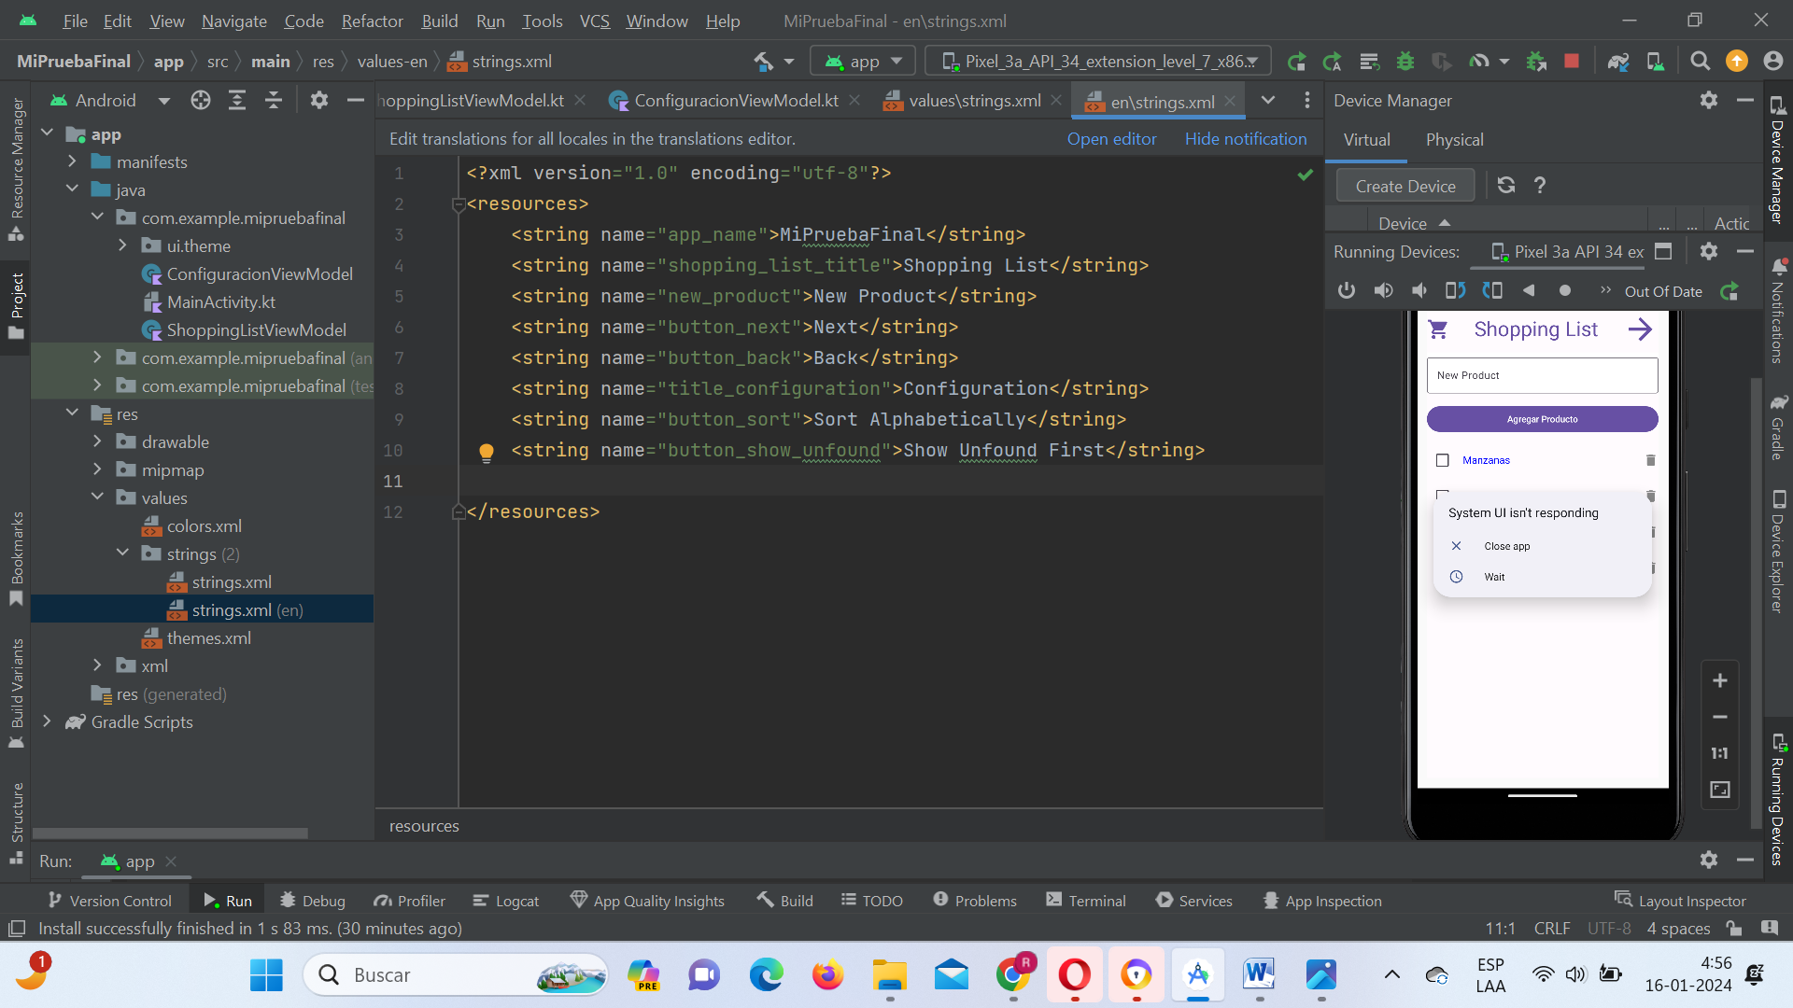

Actividad 4 – ViewModel

Se requiere hacer funcional la aplicación persistiendo en memoria los datos a través de ViewModels. A continuación, se detallan algunos requerimientos para la implementación:

1. Crear un ViewModel para cada pantalla.

Lista de compras:

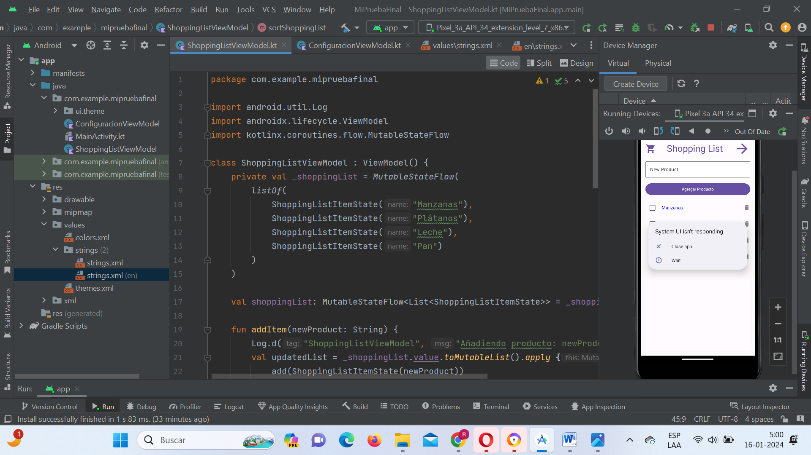

Página de configuración:

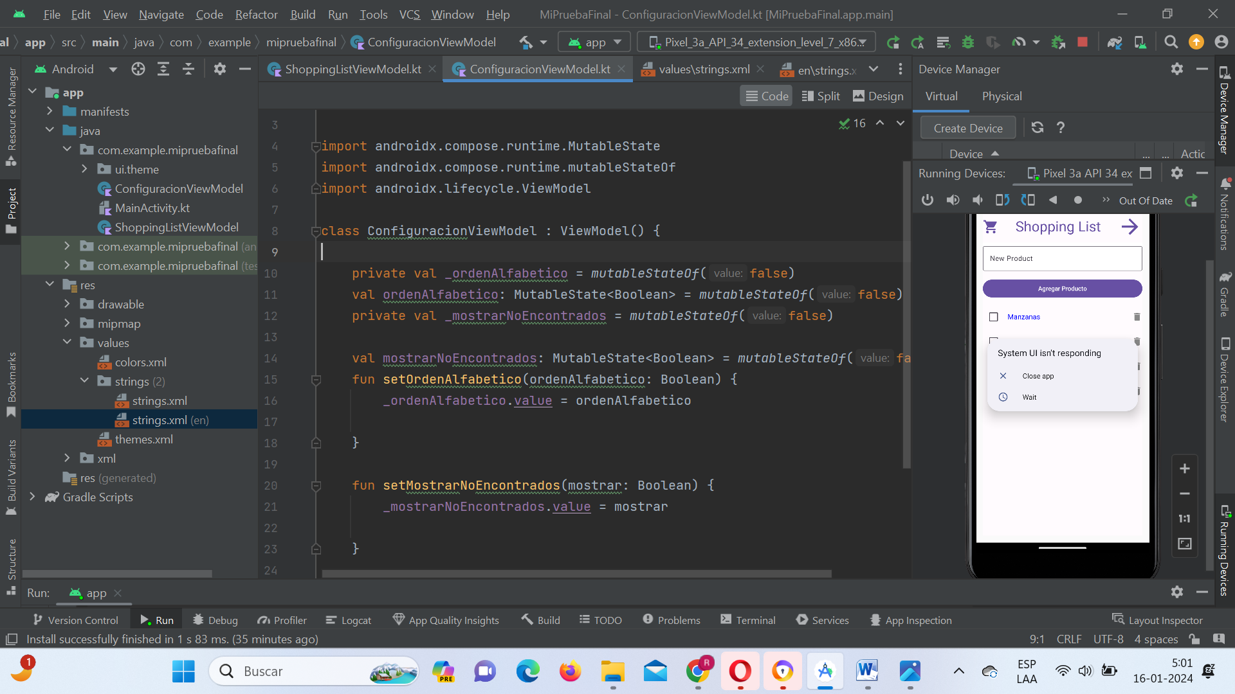

2. Crear una clase que represente un producto por comprar, si es que aún no la ha creado en el proyecto, debe cumplir con los requerimientos del caso.

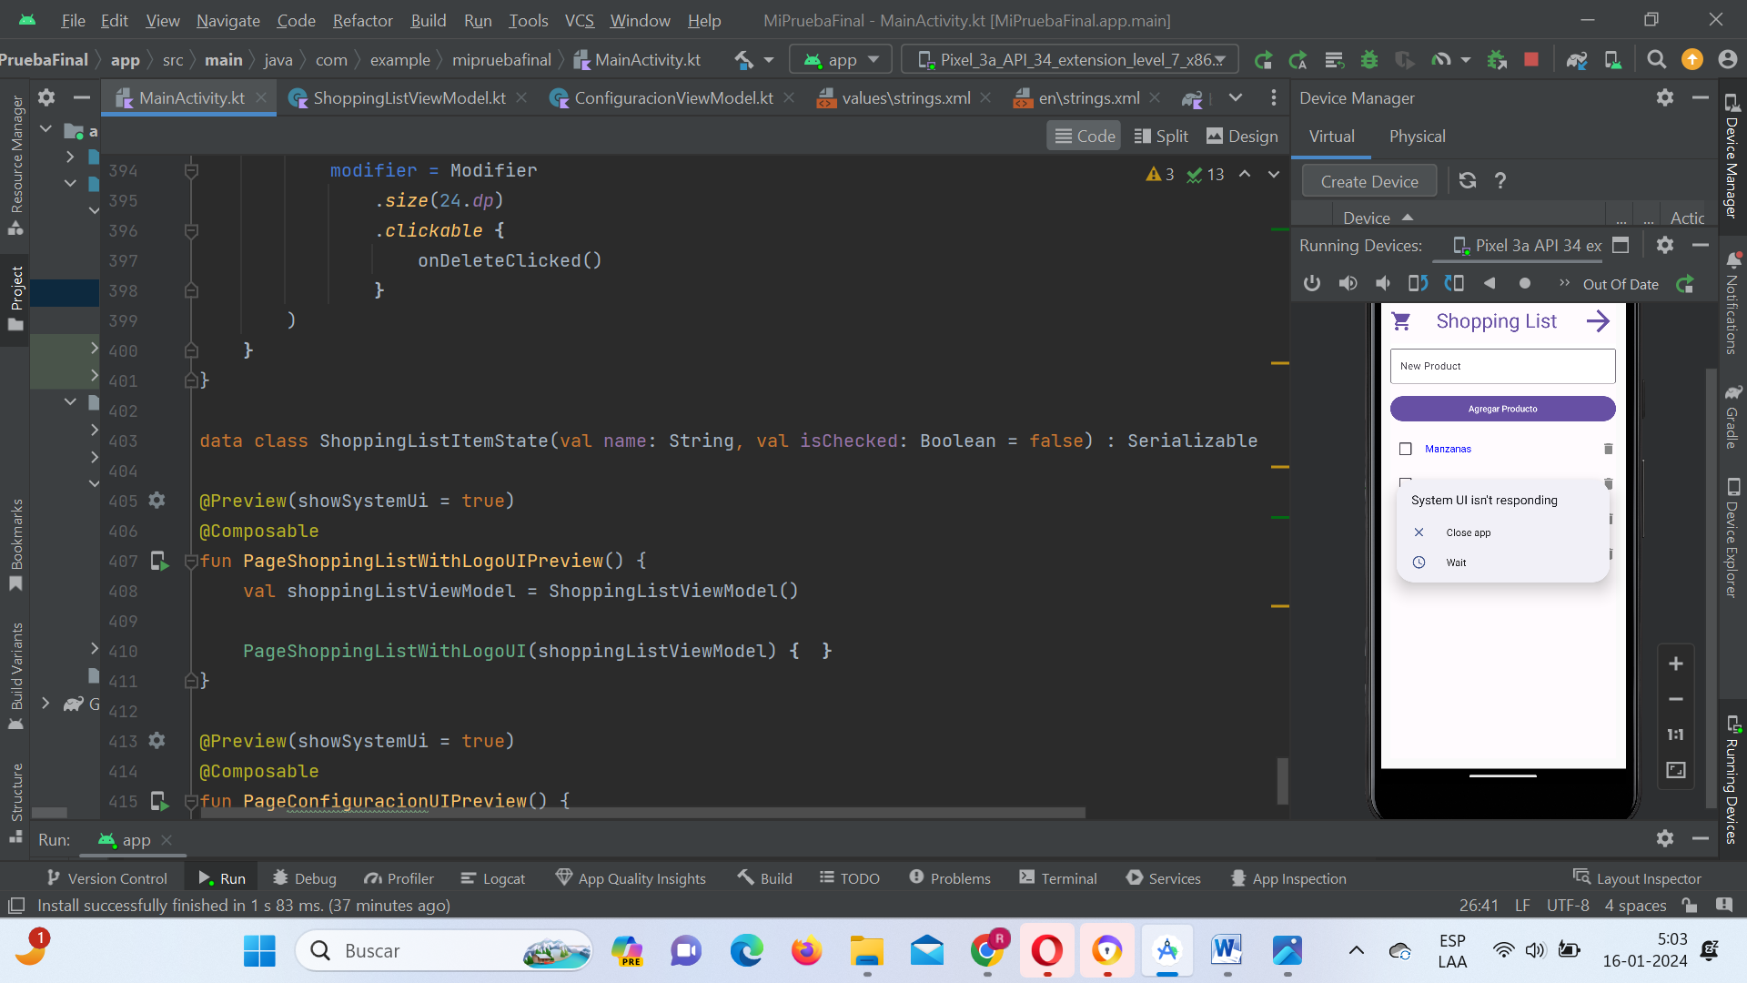

3. Utilice las clases FlowState o MutableState para que los composables se actualicen automáticamente ante cambios de estado.

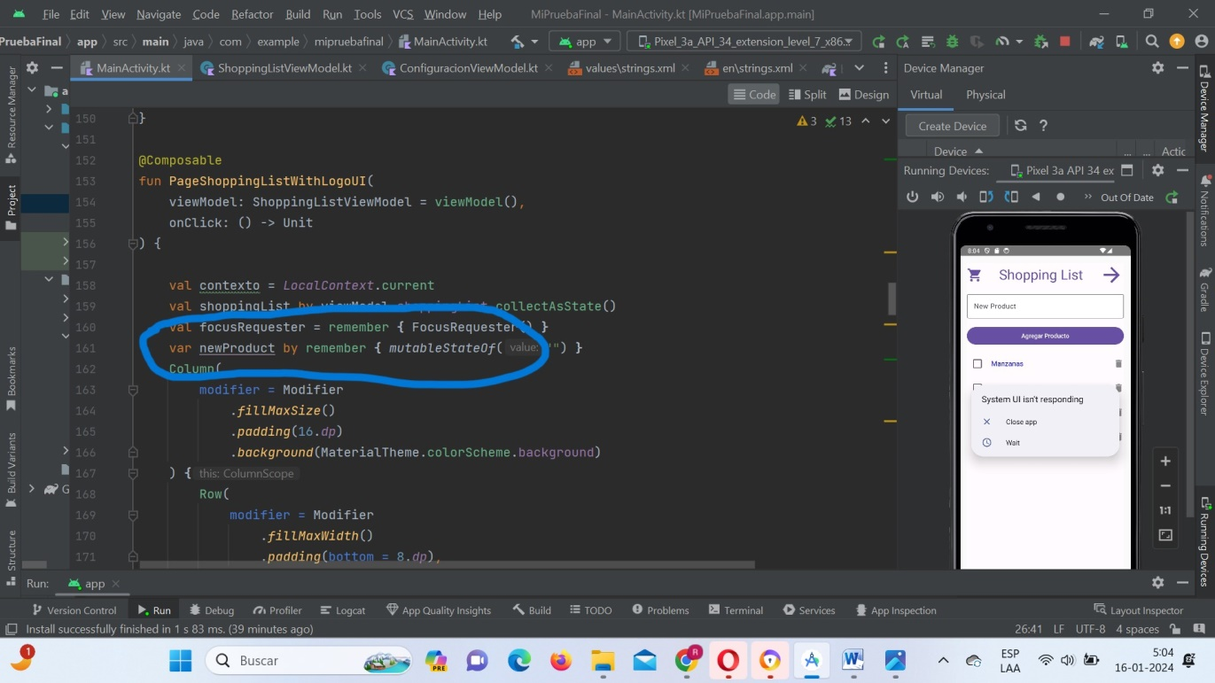

4. Debe implementar todas las funcionalidades detalladas en el documento, es decir:

a. Agregar producto

b. Eliminar producto

c. Marcar un producto como encontrado o comprado

d. Ordenar la lista de productos según las configuraciones

e. Guardar configuración

f. Recuperar configuración

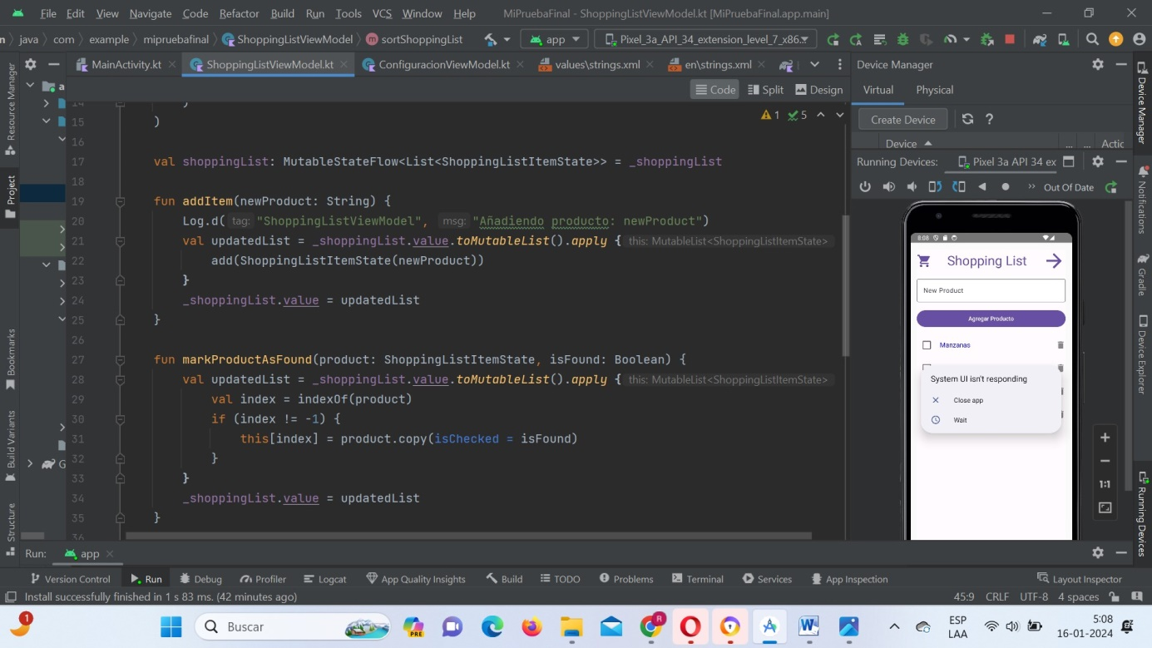

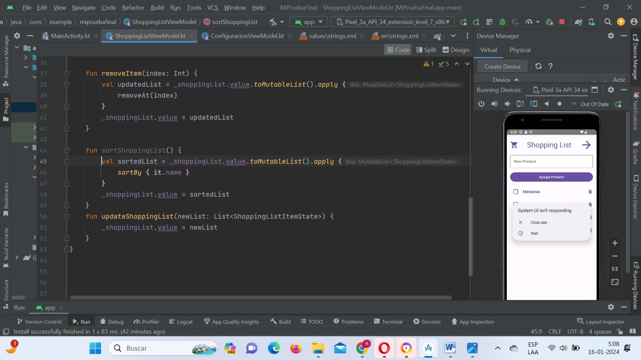

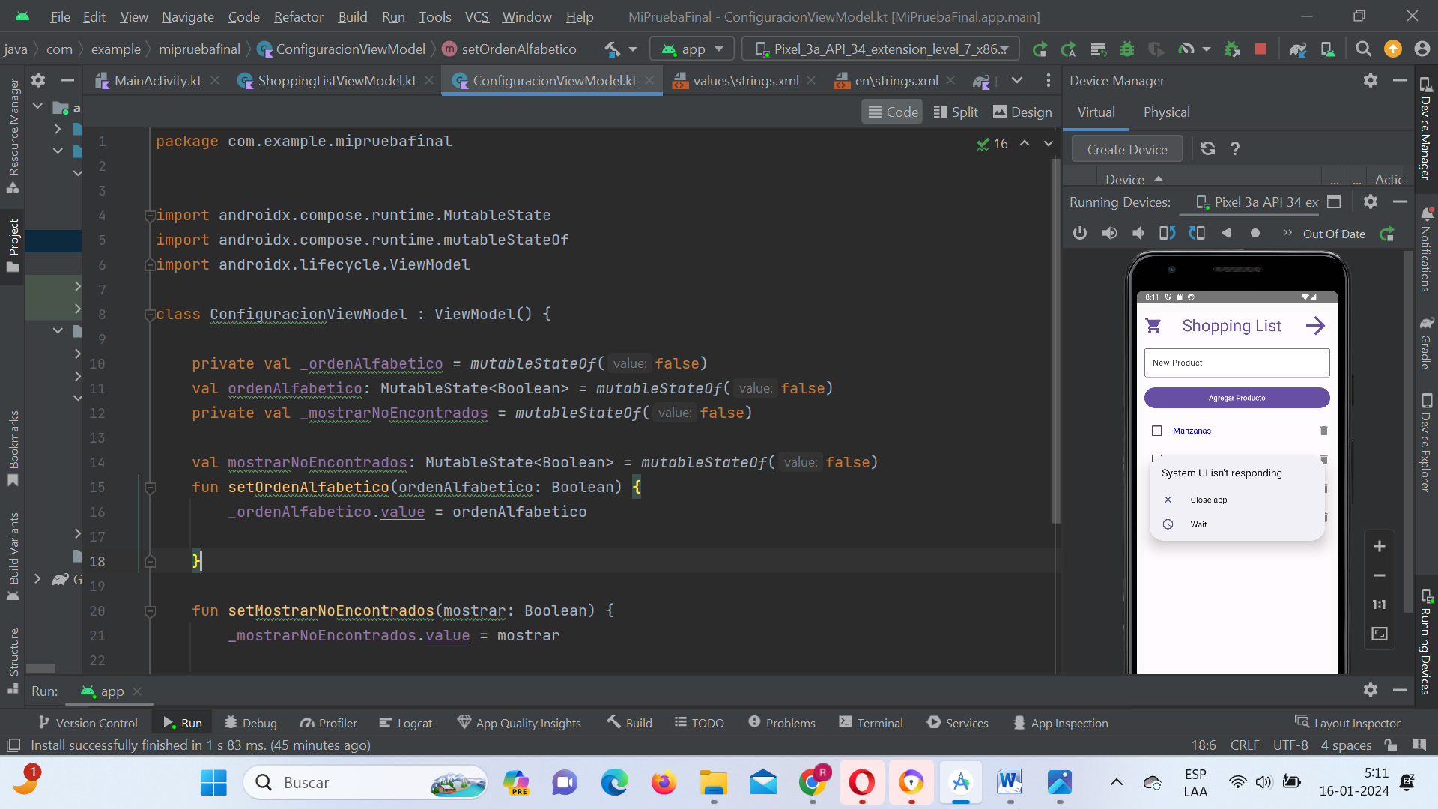

5. Vincule los ViewModels donde corresponda (composables, activities, etc)

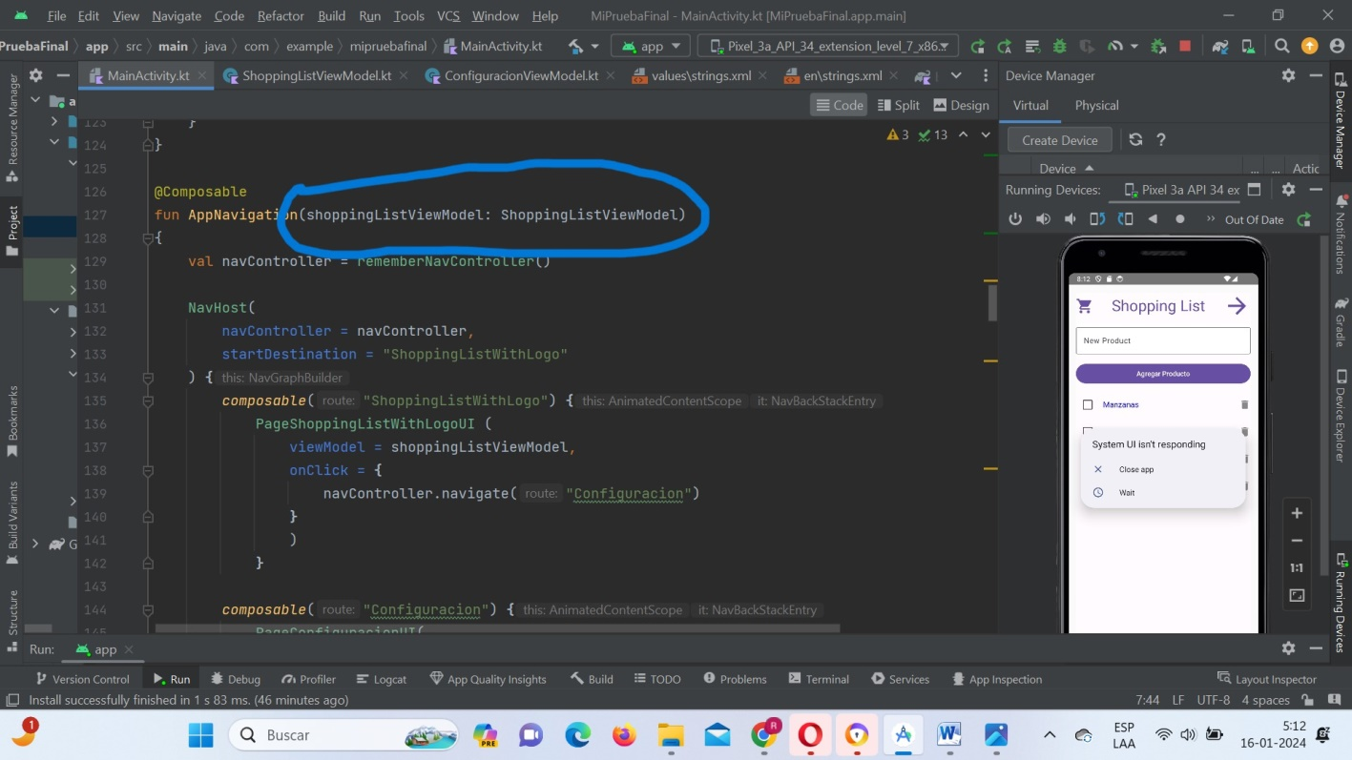

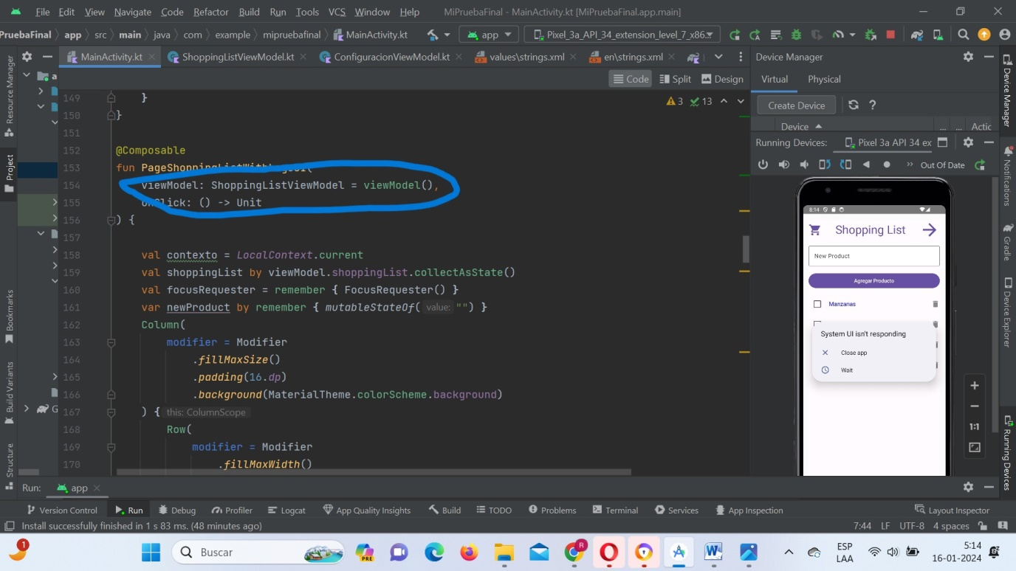

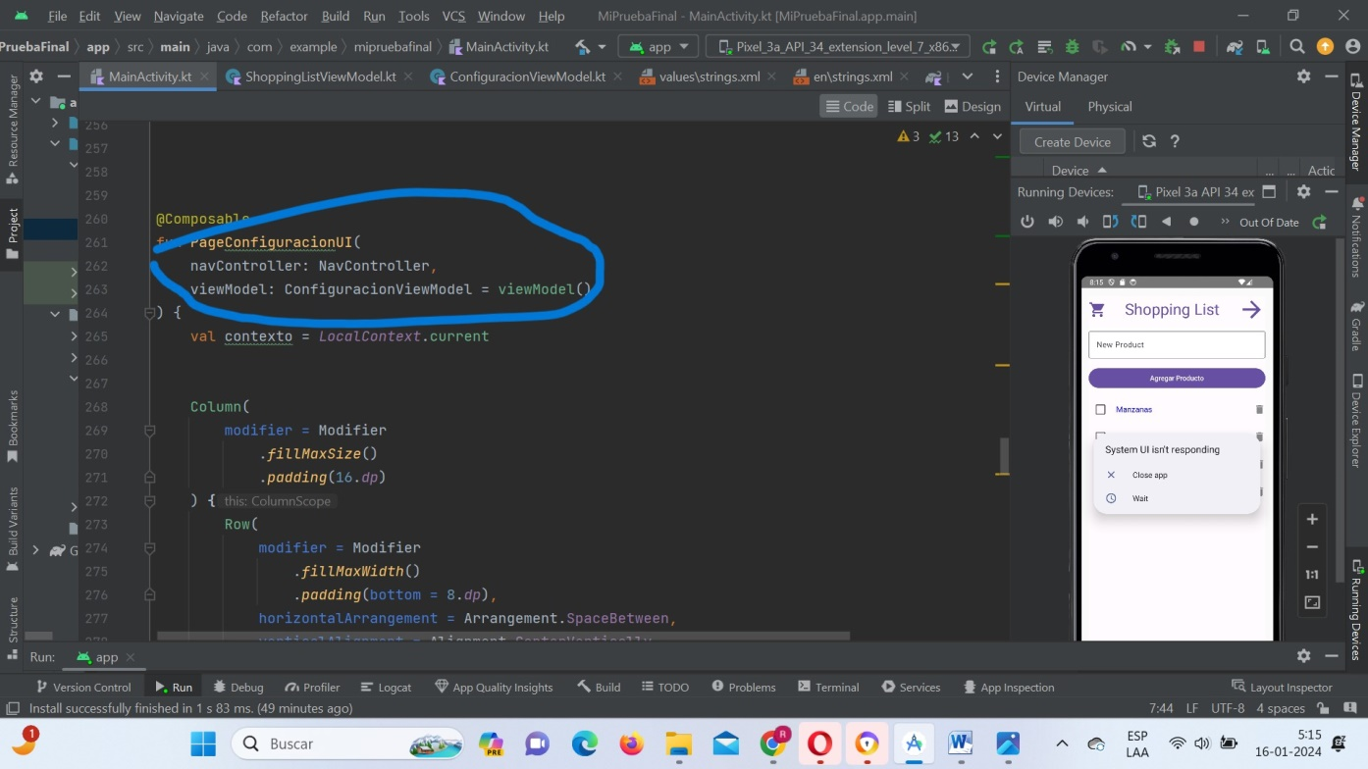

Actividad 5 – Persistencia

En esta actividad, se busca mejorar la aplicación para incluir la persistencia a través de un archivo privado. Para ello, se deben realizar las siguientes mejoras:

1. Implemente la funcionalidad de guardar la lista de productos en un archivo privado al momento de salir de la aplicación. Aproveche los métodos del ciclo de vida, como onPause() o onStop(), para realizar esta operación de manera oportuna.

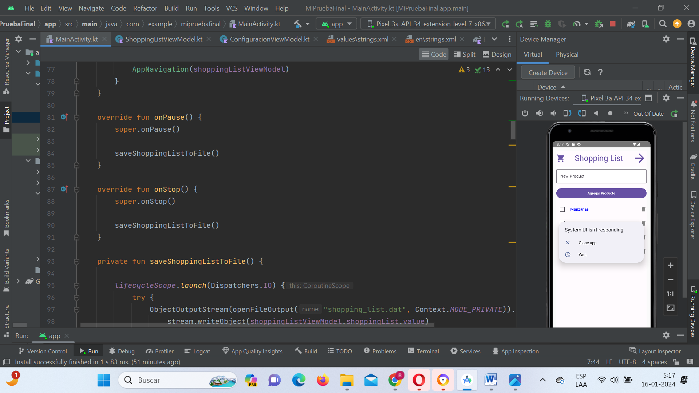

2. Al abrir la aplicación, integre la lógica necesaria para cargar las tareas almacenadas previamente en el archivo en disco, en caso de que existan. Esto asegurará que los usuarios tengan acceso a sus tareas anteriores.

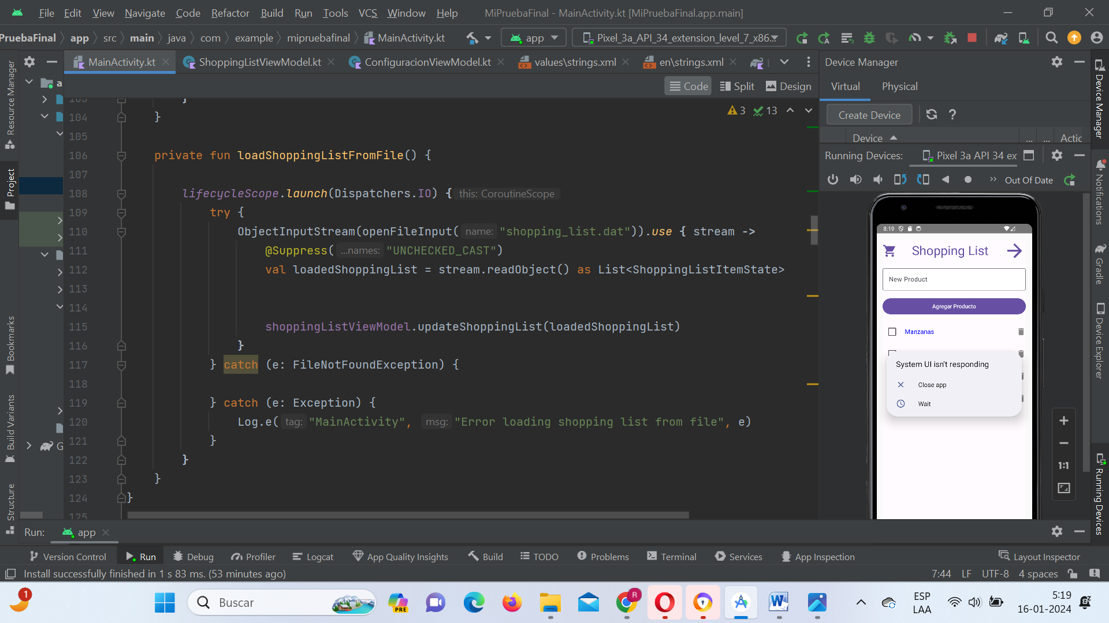

3. Implemente Corrutinas en aquellas secciones críticas donde se realicen operaciones que podrían bloquear la pantalla del dispositivo. Esto garantizará una experiencia de fluida para los usuarios.

